МИНИСТЕРСТВО ОБРАЗОВАНИЯ И НАУКИ ХАБАРОВСОГО КРАЯ
Краевое государственное автономное
профессиональное образовательное учреждение
«Губернаторский авиастроительный колледж
г. Комсомольска – на - Амуре (Межрегиональный центр компетенций)»

МЕТОДИЧЕСКИЕ УКАЗАНИЯ

для практических работ
по МДК 01.01 «Цифровая схемотехника»
для специальности
09.02.01 «Компьютерные системы и комплексы
для студентов заочного отделения

Практическая работа №5

Комсомольск – на – Амуре, 2019
Практическая работа №5
Тема работы: Исследование двоичных сумматоров, цифровых компараторов и устройств чётности.
Цель работы: ознакомление с принципом работы двоичного сумматора, компаратора и устройств чётности.

Теоретическая часть
Арифметические сумматоры являются составной частью так называемых арифметико-логических устройств (АЛУ) микропроцессоров (МП). Они используются также для формирования физического адреса ячеек памяти в МП с сегментной организацией памяти. В программе EWB арифметические сумматоры представлены в библиотеке Digital двумя базовыми устройствами, показанными: полусумматором и полным сумматором. Они имеют следующие назначения выводов: А, В — входы слагаемых, ∑ — результат суммирования. Со — выход переноса, Ci — вход переноса. Многоразрядный сумматор создается на базе одного полусумматора и несколько полных сумматоров.
Цифровые компараторы (от английского compare — сравнивать) выполняют сравнение двух чисел А, В одинаковой разрядности, заданных в двоичном или двоично-десятичном коде. В зависимости от схемного исполнения компараторы могут определять равенство А=В или неравенства А<В, А>В. Результат сравнения отображается в виде логического сигнала на одноименных выходах.
Операция контроля четности двоичных чисел позволяет повысить надежность передачи и обработки информации. Ее сущность заключается в суммировании по модулю 2 всех разрядов с целью выяснения четности числа, что позволяет выявить наиболее вероятную ошибку в одном из разрядов двоичной последовательности.
Обнаружение ошибок путем введения дополнительного бита четности происходит следующим образом. На передающей стороне передаваемый код анализируется и дополняется контрольным битом до четного или нечетного числа единиц в суммарном коде. Соответственно суммарный код называется четным или нечетным. В случае нечетного кода дополнительный бит формируется таким образом, чтобы сумма всех единиц в передаваемом коде, включая контрольный бит, была нечетной. При контроле четности все, естественно, наоборот.

Ход работы.
Задание №1. Исследование полусумматора.
- Собрать схему рисунка 1 а)
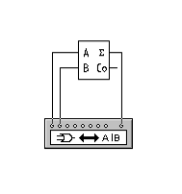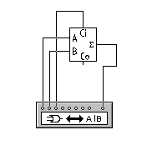

а)

б)
Рисунок 1. Схемы подключения сумматоров

- После подключения полусумматора к преобразователю согласно рисунку 1.а). Двойным щелчком по анализатору открываем диалоговое окно и последовательно нажимаем кнопки: , , в результате получаем таблицу истинности и булево выражение. Определяем, функцию какого элемента он выполняет?
- Изменяем схему, подключив клемму OUT анализатор к выходу Со полусумматора, выполняем действия аналогичные в п.2. Определяем, функцию какого элемента он выполняет?

Задание №2. Исследование полного сумматора.
- Собрать схему рисунка 1б)
- После подключения сумматора к преобразователю согласно рис. 1.б). Двойным щелчком по анализатору открываем диалоговое окно и последовательно нажимаем кнопки: , , в результате получаем таблицу истинности и булево выражение. Определяем, функцию какого элемента он выполняет?
- Изменяем схему, подключив клемму OUT анализатор к выходу Со сумматора выполняем действия аналогичные в п.2. Определяем, функцию какого элемента он выполняет?

Задание №3. Исследование трёхразрядного сумматора.
- Собрать схему рисунка 2.
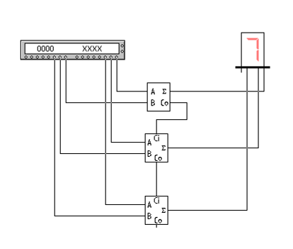
Рисунок 2. Схема трёхразрядного сумматора

Схема состоит из: 2-х полных сумматоров; полусумматора; генератора слов; дешифрующего семисегментного индикатора (Dec SSD).
- Сделайте двойной щелчок по генератору слов и занесите соответствующие коды в левое поле в адреса с 0000 по 0012. Запустите модель в пошаговом режиме (кнопка Step). Генератор слов показан на рис. 3.
Занесите полученные на табло результаты в таблицу истинности.
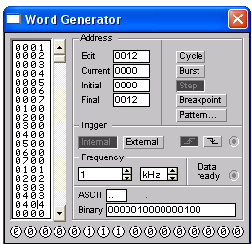
Рисунок 3. Генератор кода

Задание №4. Исследование цифрового компаратора
    - Собрать схему, показанную на рисунке 4.

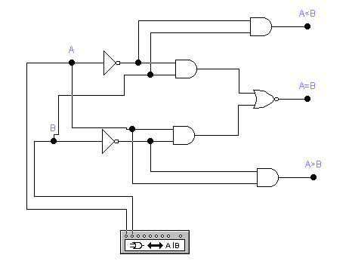
Рисунок 4. Схема одноразрядного цифрового компаратора
Компаратор состоит из двух элементов НЕ, четырех элементов И и одного элемента ИЛИ-НЕ.
Для исследования компаратора к нему подключен логический преобразователь.
    - Подсоединяя клемму логического преобразователя OUT к каждому выходу компаратора, получить таблицу истинности и булево выражение для каждого режима работы компаратора.

Задание №5. Исследование устройства чётности.
- Соберите схему, показанную на рисунке 5.
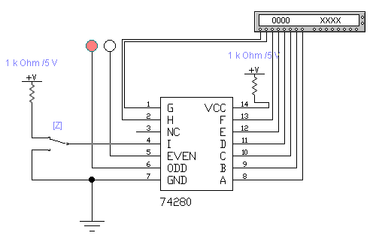
Рисунок 5. Схема включения ИМС 74280

ИМС 74280 имеет 9 входов (A, B, ..., I) и два выхода (EVEN, ODD), один из которых — инверсный. Вход I используется для управления видом контроля (0 — контроль четности, 1 — контроль нечетности) и управляется переключателем Z (управляется с клавиатуры одноименной клавишей). Вывод NC — not connection — пустой, т.е. внутри ИМС к нему ничего не подключено.
- Проверить правильность функционирования схемы с помощью генератора слова, при этом тип контроля (четности или нечетности) выбирается переключателем Z; на входы рассматриваемого устройства подаются различные двоичные комбинации; состояние выходов ИМС контролируется подключенными к ним светоиндикаторами (логическими пробниками). Результаты занести в таблицу (минимум 4 значения):

Входы |  | Выходы
Кодовое слово | Z | EVEN | ODD

Сделайте вывод по работе.
Контрольные вопросы.
- Что такое компаратор?
- Как и с помощью какого элемента осуществляется поразрядное сравнение двоичных чисел?
- Какое устройство называется двоичным сумматором?
- Зарисуйте принципиальную схему компаратора, напишите таблицу истинности.
- Зарисуйте принципиальную схему полусумматора, напишите таблицу истинности.
- Какое устройство называется полусумматором?
- Зарисуйте принципиальную схему полусумматора, напишите для него таблицу истинности.

